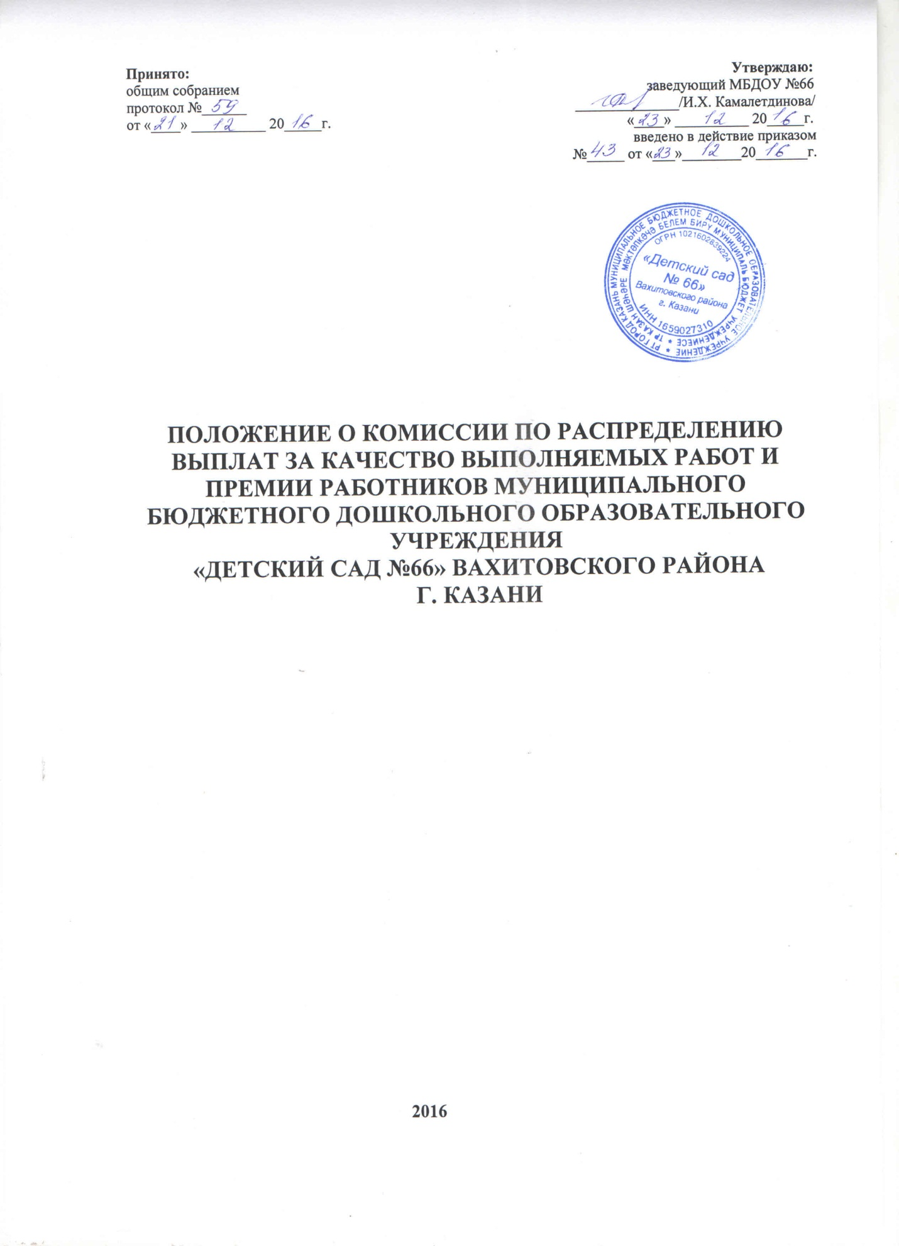

- Общие положения

  - Комиссия по рассмотрению установления доплат за работу, не входящую в круг основных обязанностей работника и надбавок за сложность, напряженность, высокое качество работы (далее – «Комиссия») создается в МБДОУ «Детский сад №66» Вахитовского района г. Казани (далее – «ДОУ») в целях реализации Положения об условиях оплаты труда работников профессиональных квалификационных групп должностей работников образования государственных учреждений Республики Татарстан, утвержденного в соответствии с Постановлением Кабинета Министров Республики Татарстан от 18.08.2008 № 592 «О введении новых систем оплаты труда работников бюджетных учреждений Республики Татарстан».
1.2.В состав Комиссии выдвигаются 5-7 человек из представителей администрации ДОУ, председатель или члены профкома, опытные члены из числа педагогического состава работников, младший обслуживающий и технический персонал, проработавший не менее 1 года в коллективе.
1.3.Состав комиссии и сроки ее деятельности утверждаются заведующей ДОУ, согласовываются с выборным профсоюзным органом, рассматриваются на Педагогическом Совете.
1.4.Председатель Комиссии назначается или избирается сроком на 1 год и несет полную ответственность за работу Комиссии, грамотное и своевременное оформление документации.
1.5.Комиссия руководствуется в своей деятельности действующими нормативными документами:
- Трудовым Кодексом Российской Федерации;
- Законом Российской Федерации «Об образовании»;
-Постановлением Кабинета Министров Республики Татарстан от 18.08.2008 № 592 «О введении новых систем оплаты труда работников бюджетных учреждений Республики Татарстан»;
- Положением об условиях оплаты труда работников профессиональных квалификационных групп должностей работников образования государственных учреждений Республики Татарстан;
- Положением об оплате труда МБДОУ «Детский сад № 66»;
- Положением о критериях оценки эффективной деятельности работы педагогов МБДОУ «Детский сад № 66»
- Уставом МБДОУ «Детский сад № 66»;
- Коллективным договором МБДОУ «Детский сад №66»

Основные принципы деятельности Комиссии:
компетентность, объективность, гласность, деликатность, принципиальность

2. Основные задачи
2.1.Изучение информации, представленной заведующей ДОУ, о нагрузке педагогических работников.
2.2. Изучение информации о творческой, научной, методической деятельности работников ДОУ, представленной администрацией ДОУ, руководителями структурных подразделений, служб и методических объединений.
2.3.Изучение портфолио (оценочных листов) результатов деятельности каждого педагога, заполненных собственноручно в соответствии с Положением о критериях оценки эффективности деятельности педагогов, согласованным с первичной профсоюзной организацией ДОУ (протокол от _______20____года №_____), рассмотренном на педагогическом Совете ДОУ (протокол от_______20___ №______) и утвержденным приказом заведующей от______ 20____ года № ____.
2.4.Определение фактического состояния условий труда на рабочих местах и предоставления равных возможностей участия в социально значимых мероприятиях ДОУ.

3.Порядок работы
3.1. Комиссия разрабатывает и представляет на рассмотрение педагогического Совета ДОУ Положение о критериях оценки эффективности деятельности педагогов.
3.2. В установленные приказом руководителя образовательного учреждения сроки (не менее чем за две недели до заседания Комиссии, на которой планируется рассмотрение вопроса о распределении стимулирующего фонда оплаты труда) педагогические работники передают в Комиссию собственные портфолио с заполненным собственноручно оценочным листом, содержащим самооценку показателей результативности, с приложением документов подтверждающих и уточняющих их.
3.3. Заседание Комиссии является правомочным, если на нем присутствует не менее трех членов Комиссии.
3.4. Решения Комиссии принимаются прямым открытым голосованием. Решение считается принятым, если за него проголосовало более половины присутствующих на заседании Комиссии членов Комиссии. При равенстве голосов Председатель Комиссии имеет право решающего голоса.
3.5. Комиссия разрабатывает форму оценочного листа, диапазон баллов по каждому критерию, требования к портфолио работников всех категорий.
3.6.Комиссия в установленные сроки проводит на основе представленных в портфолио и оценочном листе материалов экспертную оценку результативности деятельности педагога за отчетный период в соответствии с критериями.
3.7. Комиссия имеет право приглашать на свои заседания по необходимости любого работника ДОУ, либо проводить собеседования в целях уточнения материалов, представленных в Комиссию.
3.8. В случае установления Комиссией существенных нарушений представленные материалы возвращаются работнику представившему результаты, для исправления и доработки.
3.9. Результаты экспертной оценки оформляются Комиссией в оценочном листе результативности деятельности педагога за отчетный период. Результаты оформляются в баллах за каждый показатель результативности.
3.10. Оценочный лист, завершающийся итоговым баллом педагога, подписывается всеми членами Комиссии, доводится для ознакомления под роспись педагогу и утверждается приказом руководителя.
3.11. Результаты работы Комиссии оформляются протоколами, срок хранения которых- 5 лет. Протоколы хранятся у руководителя образовательного учреждения.
3.12. На основании решения Комиссии заведующая ДОУ издает приказ об утверждении размера доплат и надбавок работникам ДОУ.
4. Соблюдение прав работников
4.1. О решениях, принятых Комиссией, работники имеют право на защиту персональных данных в части, их касающейся.
4.2. В случае не согласия педагога с итоговым баллом, педагог имеет право в течение двух дней обратиться с письменным заявлением в Комиссию, аргументировано изложив, с какими критериями оценки результатов его труда он не согласен. Основанием для подачи такого заявления может быть факт (факты) нарушения норм установленных Положением о критериях, а также технические ошибки при работе с графиками, текстами, таблицами, цифровыми данными и т.п. Апелляции работников по другим основаниям Комиссией не принимаются и не рассматриваются.
4.3. Комиссия обязана принять и в течение трех дней рассмотреть заявление педагога и дать письменное или устное (по желанию педагога) разъяснение.
4.4. В случае установления в ходе проверки факта нарушения норм установленных Положением о критериях или технической ошибки, повлекшего ошибочную оценку профессиональной деятельности работника, выраженную в оценочных баллах, Комиссия принимает экстренные меры для исправления допущенного ошибочного оценивания.
4.5. В случае не согласия с повторным решением Комиссии работник вправе обратиться в КТС в порядке, предусмотренном ч.5 Трудового Кодекса Российской Федерации.
4.6. Работники имеют право вносить свои предложения в Комиссию по дополнению, изменению содержания или формулировки критериев Положения в случаях некорректности изложения, занижения или не учтенной значимости вида деятельности, а также исключения критериев, потерявших актуальность.
4.7. По аргументированному требованию профкома или педагогического Совета (не менее чем 1/3) член Комиссии может быть отстранен от работы Комиссии. Решение об отстранении в работе Комиссии рассматривается на заседании Комиссии, принимается на общем собрании трудового коллектива ДОУ и утверждается приказом заведующей.

5. Заключительные положения

5.1. Настоящее Положение действует до принятия нового с даты введения его в действие приказом заведующей ДОУ, но не более чем 3 года.
5.2. Положение может быть пролонгировано, но не более чем на 1 год.

